ACTIVIDAD: EXPERIMENTANDO CON LA COMBUSTIÓN

Propósito: Comprobar experimentalmente los productos de la combustión

Pregunta a investigar: ¿Se consume aire durante la combustión?
Hipótesis:

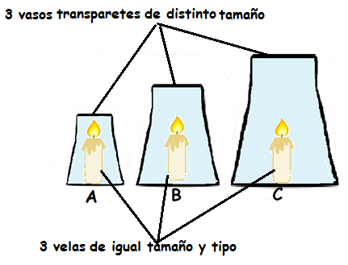
Identificación de variables:

Independiente:________________________________

Dependiente:________________________________

Controlada (Constante):_____________________
y ____________________

Preguntas y observaciones:

- ¿En cuál de los tres vasos se apaga la vela primero?
- ¿En cuál de los tres vasos dura más la vela encienda?
- ¿Qué hay al interior de los vasos además de la vela?
- ¿A qué se debe que las velas se apaguen a distinto tiempo? Fundamente su respuesta.
- ¿Qué hace que la vela se mantenga encendida en los tres casos?
- ¿Qué se observa al interior de las paredes de los vasos? ¿de dónde proviene esto?
- ¿Se puede demostrar con este experimento que el oxígeno es necesario para la combustión?
- Si su respuesta a la pregunta 5 es NO o parcialmente NO, piense y diseñe un experimento para demostrar la importancia del oxígeno para la combustión. Muéstreselo a su profesor y llévenlo a cabo en clases.
- Dibujen los productos y reactantes de este experimento.
- Revisen su hipótesis inicial y escriban una conclusión para este experimento.

Elaborado por Ministerio de Educación

